Le registre : gestion du trésor de ville

*Le registre est une nouvelle fonctionnalité permettant aux joueurs de surveiller l’accès au trésor de leur ville.*

Dans Luchronia, les villes disposent de stocks pour amasser des ressources. Ces stocks se divisent en deux : les stocks publics, et les stocks des bâtiments.

Les premiers sont en libre accès aux personnages via l’extérieur de la ville. Ces stocks publics ne sont pas protégés et n’importe qui peut y ajouter ou y soustraire des ressources. Pratiques car ils sont disponibles partout mais risqués puisque n’importe qui peut en profiter.

Les deuxièmes sont gérés par la ville. Les marchandises sont entreposées dans un bâtiment spécifique (hôtel de ville, entrepôt, bibliothèque, …). Certains bâtiments peuvent mettre à disposition leurs stocks contre rémunération (emprunt à la bibliothèque, achat au marché, …).

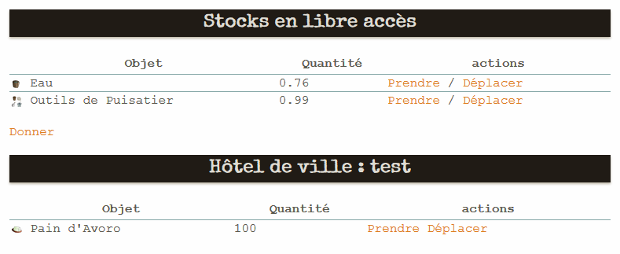

Pour permettre aux personnages d’avoir un peu plus de visibilité sur leurs stocks, nous venons d’ajouter un « registre ». Celui-ci trace tous les mouvements de ressources dans les stocks de la ville : dépôts, retraits et déplacements. Ce registre s’applique également aux crédits de la ville en cas de don ou de retrait.

Il est donc maintenant possible pour n’importe quel joueur de voir qui fait quoi et de distinguer les joueurs solidaires (qui donnent des ressources à la ville) des autres (qui pourraient aller jusqu’à vider les stocks).

